NEWSLETTER EL EFECTO MARIPOSA
MAYO 2017

FORO MUNDIAL DEL AGUA 2018
2da Reunión de las Partes Interesadas, Brasilia
La segunda reunión de las Partes Interesadas en el octavo Foro Mundial del Agua se llevó a cabo el 26 y 27 de abril en Brasilia, Brasil. Asistieron 70 países representados por 900 participantes.
El Efecto Mariposa fue representado orgullosamente por varios miembros y su Secretaría. Esta fue la ocasión para que el Efecto Mariposa abogara por una fuerte participación de las OSC/ ONG a través de distintos procesos, en el octavo Foro Mundial del Agua.

Para mayor información, puede visitar el sitio web del Foro Mundial del Agua.

Reunión interna del Efecto Mariposa
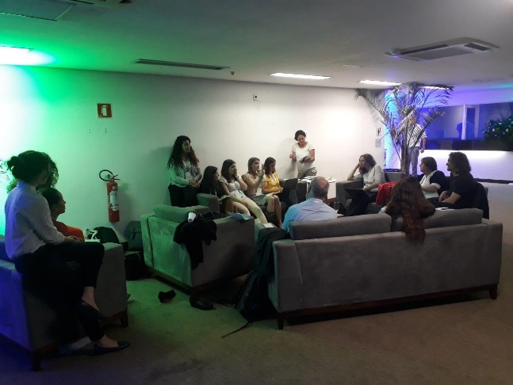

Los miembros presentes en Brasilia se reunieron previamente al inicio de la 2da Reunión de Consulta de las Partes Interesadas con el fin de revisar las posiciones generales y para compartir nueva información sobre los diferentes procesos y los asuntos internos del Efecto Mariposa. ¡Fue grandioso intercambiar con los miembros y ver la red florecer!

Proceso Temático
El Efecto Mariposa como coordinador del tema PEOPLE del proceso temático, co-facilitó las consultas entre los accionistas, promoviendo una representación justa de la sociedad civil en todos los temas y sesiones.
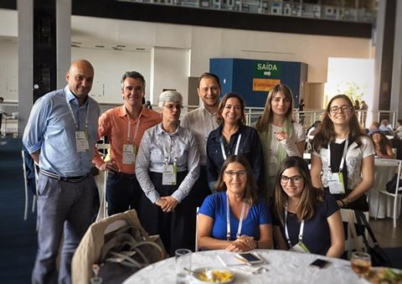
Algunos de nuestros miembros se encuentran involucrados en los distintos temas de los grupos de coordinación del proceso temático, los cuales incluyen: ANEW, AOSED, PS-Eau, ACF, WWF, BORDA, ISW, WYPW, WfWP, GCI...
En total, habrán 9 temas, 32 contenidos y alrededor de 100 sesiones para el Proceso Temático. Puede ver la descripción de los temas y los contenidos seleccionados para cada asunto aquí.
Próximas etapas:
12 de Mayo → elección del líder del grupo de coordinación de temas
22 de Mayo -→ Descripciones de los temas
2 de Junio → Selección de las propuestas de los nombres de las sesiones.
4 de Agosto → Elección de los miembros de los coordinadores de las sesiones.

Oportunidades para los Miembros del EM
- Si desea participar en una sesión, contacte con sus propuestas a la Secretaría del EM.
- Si faltó a la Segunda Reunión de Consulta de las Partes Interesadas celebrada en Brasilia en abril de 2017, puede llenar el formulario con sus sugerencias para las Sesiones Temáticas que se celebrarán en el 8º Foro Mundial del Agua en 2018. El formulario le permite ofrecer sugerencias hasta un Máximo de 3 Temas / Temas combinados. Ingrese de nuevo y utilice otro formulario si desea proporcionar más sugerencias. Tienes hasta el 31 de mayo de 2017 para dar tus sugerencias.

Proceso regional
El Proceso Regional tiene como objetivo integrar las contribuciones regionales en el programa del foro. Asimismo, alienta a las regiones a movilizar a los accionistas a aumentar los compromisos políticos y crear sinergias a nivel local. Esta acción respaldará el proceso regional y nacional en cuestiones relacionadas con el agua, particularmente a través de la organización de eventos regionales y la publicación de informes regionales.
Algunos de los miembros del EM participan en las discusiones regionales. La Secretaría del EM tratará de facilitar una mayor movilización de los miembros en las regiones.
Haga clic aquí para ver la distribución de las diferentes regiones y la lista de coordinadores regionales.
Oportunidades para los Miembros del EM
- Si usted está interesado en formar parte en el proceso regional por favor contacte a la Secretaría del EM.

Proceso político
El proceso político todavía no ha iniciado, sin embargo los organizadores anunciaron que se incluirán 4 sub procesos: Ministros, Parlamentarios, autoridades locales además de uno nuevo: legal y de justicia.
Foro del ciudadano.
Convocatoria para las propuestas
El Foro Ciudadano, pronto lanzará una segunda ronda de convocatorias para las propuestas y desde luego la secretaría del Efecto Mariposa os mantendrá informados de los últimos detalles. En cuanto a las propuestas que ya han sido presentadas, hasta la fecha los organizadores no han compartido feedback.
Agua & películas
Con gran placer os anunciamos que FilmAmbiente ha lanzado un sitio web con convocatorias para la entrada de películas sobre el agua. Animamos a los miembros a participar, especialmente en la sección Voz de los Ciudadanos.
Para enviar una película, visite el sitio web de FilmAmbiente.
Juventud
¡La voz de la juventud ha sido transmitida con éxito! Entre otros, los Delegados juveniles del WWC y los miembros del Parlamento Juvenil del Agua se han posicionado en todos los procesos.

En junio de 2017, se celebrará la primera reunión preparatoria para jóvenes en Asia Central, en el marco de la Exposición Mundial en Kazajstán.
Actualmente se está realizando una convocatoria de participantes, haga clic aquí para más detalles.
Algunos de los delegados que asistieron serán seleccionados para participar en la Asamblea General del Parlamento Mundial de los Jóvenes para el Agua, que tendrá lugar en el marco del octavo Foro Mundial del Agua.
Más información la encuentra en el folleto (en portugués).

TU VOZ
Después del éxito de la consulta en línea llevada a cabo durante el invierno, (comentarios de alrededor 1000 personas procedentes de más de 116 países), una nueva ronda de consultas será llevada a cabo a finales de mayo por un periodo de 8 semanas con el fin de discutir los temas transversales del proceso temático. Por favor tenga en cuenta que una tercera consulta en línea se lanzará en setiembre de 2017. ¡Animamos a nuestros miembros participar en las discusiones en línea!
Para consultar los resultados de la primera ronda, por favor visite el sitio de su voz!

METAS PARA EL DESARROLLO SOSTENIBLE

¡Comparte tu historia sobre la gobernanza del agua hasta el 22 de mayo!
Para apoyar la implementación de los Principios sobre la Gobernanza del Agua de la OCDE adoptados en junio de 2015, la Iniciativa de la Gobernanza del Agua de la OCDE está trabajando en una base de datos en línea sobre “historias” de gobernabilidad del agua que puedan inspirar a los gobiernos y a los accionistas a pasar de la visión a la acción. La base de datos será lanzada en el octavo Foro Mundial del Agua (Marzo de 2018, Brasilia)
Para participar en este esfuerzo colectivo, estás invitado a compartir tu “historia” sobre la gobernanza del agua, completando la siguiente plantilla, hasta el 22 de mayo de 2017.

AUMENTO RADICAL DE LA INVERSION EN AGUA Y SANEAMIENTO REQUERIDA PARA CUMPLIR CON LOS OBJETIVOS DEL DESARROLLO. INFORME GLAAS 2017
Se ha publicado oficialmente la edición de 2017 del informe de las Naciones Unidas sobre el Análisis y Evaluación Mundial del Agua y Saneamiento, producido por la OMS en nombre de ONU-Agua.
El informe presenta un análisis de los datos más fiables y actualizados de más de 75 países y de 25 agencias de apoyo externo sobre cuestiones relacionadas con la financiación del acceso universal del agua y saneamiento bajo el marco de los ODS. Las principales conclusiones se refieren a la necesidad de aumentar la eficiencia y encontrar nuevas fuentes de financiamiento. La extensión de los servicios WASH (agua, saneamiento e higiene) a grupos vulnerables es una prioridad política, pero la implementación se encuentra rezagada.
El informe se puede descargar desde el sitio web de UN-Water.

PROGRAMA CONJUNTO DE MONITOREO DE LA OMS/UNICEF PARA EL ABASTECIMIENTO DE AGUA Y SANEAMIENTO (JMP) INFORME TEMÁTICO 2017: MANEJO SEGURO DEL AGUA POTABLE.
El informe considera el propósito del Objetivo de Desarrollo Sostenible (ODS) sobre el acceso universal y equitativo del manejo seguro del agua potable y esboza los planes de JMP para mejorar el monitoreo del agua potable en la era del ODS. También se examina la disponibilidad de datos sobre los servicios del manejo seguro de agua potable
- Descargue el informe (Inglés, Francés, Español)
- Accese a los últimos datos de WASH

ACTIVIDADES INTERNAS DEL EFECTO MARIPOSA

- ELECCIONES DEL COMITÉ DIRECTIVO DEL EFECTO MARIPOSA
La Secretaría del Efecto Mariposa desea agradecer a todos los miembros que participaron en el proceso de elección del Comité Directivo. Como se anunció previamente, entre los nuevos miembros elegidos se tiene:
Asia (2 asientos): FANSA (India) 48,3% & AOSED (Bangladesh) 38,3%
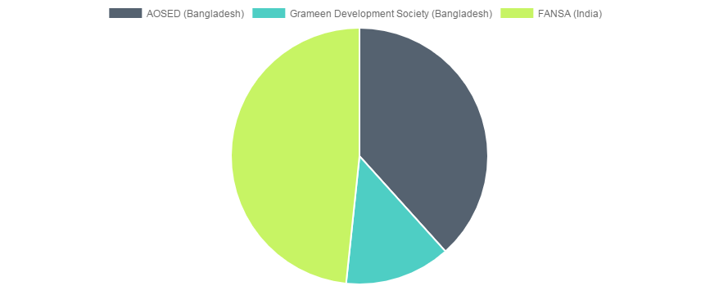

África (1 asiento): después de un empate entre UWASNET (Uganda) y Eau Vive (Burkina Faso), con 29,7% de los votos cada uno, se organizó una segunda elección.
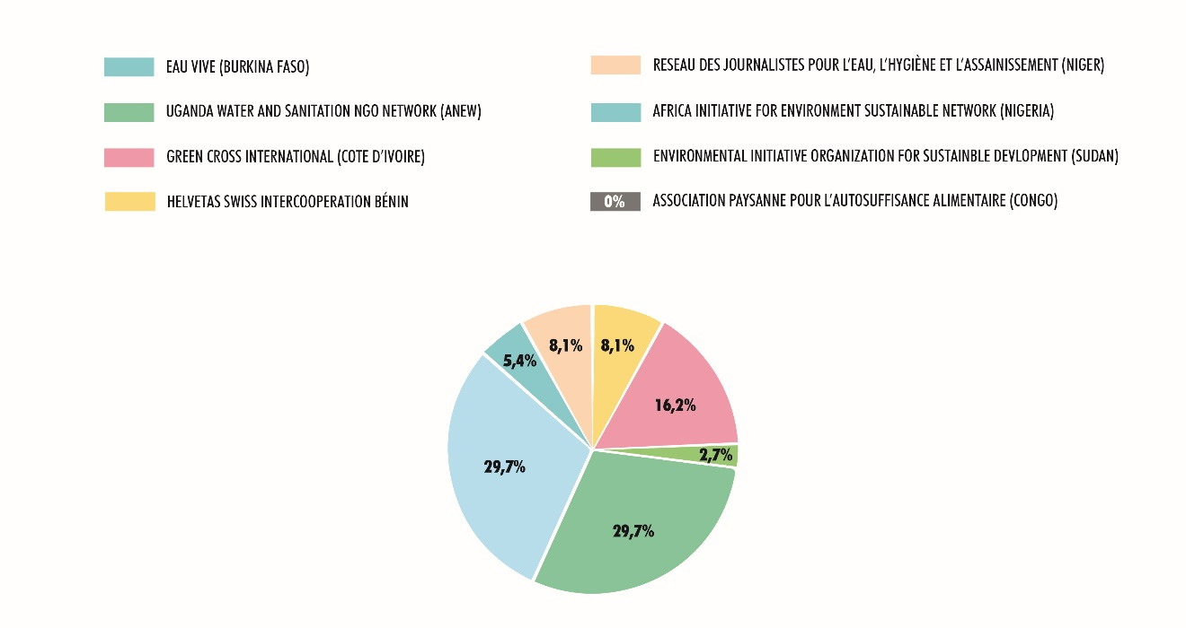
Eau Vive gana la posición con el 60% de los votos.
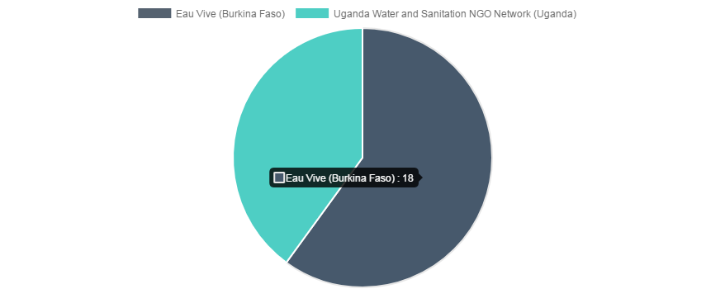
Europa (1 asiento): BORDA (Alemania) con 100% de los votos. ¡debido a que era el único candidato de la región!
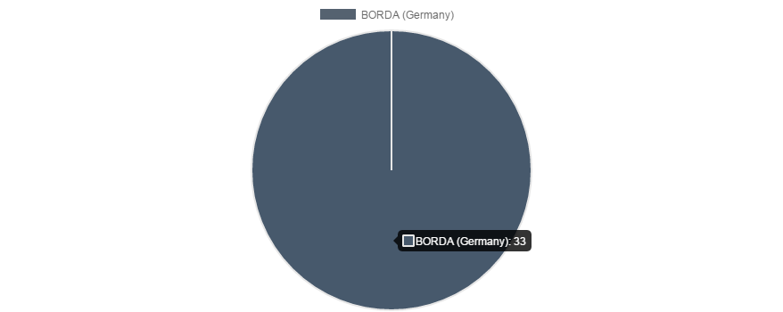

Sitio web
¡El Efecto Mariposa lanzó el mes pasado su nueva página web! Nuestro sitio se encuentra disponible en inglés, francés y español. En el Mapa Mundial usted puede localizar nuestros miembros y encontrará publicaciones útiles en la sección recursos. ¡Se anima a todos los miembros a rellenar el perfil de miembro!
¡Por favor, no dude en divulgar el sitio web en sus redes sociales!
Para mayor información visite: www.butterflyeffectcoalition.com

